ＥＳＤＧｓ通信 「環境省 『環境教育・ＥＳＤトーク』配信について」20210429
手島利夫

皆様、お世話になっております。
環境省のHP上で、『環境教育・ＥＳＤトーク』という動画の配信が始まったそうで
す。ESD-Jの方から「ESDについてインタビュー動画をとり、海外も含めて発信する
ので協力してください」と言われて会場に行ったら、環境省の方までいらしていて、
どうなるのかなと思っていたら、ユーチューブでの配信が始まったということでした。

ユーチューブ動画にするのでしたら、もっと簡潔でインパクトのある話を工夫す
ればよかったかなと反省しております。見る相手の興味に直結するような導入、た
とえば、

「ＥＳＤに取り組んだきっかけは？」
「2006年の3月に日本科学未来館で、本物のマンモスの赤ちゃんと出会ったこと
です。」「こ～のぐらいの大きさがあってね、でも動きません。凍っていました。実
はシベリアの永久凍土が温暖化で溶け出していて、マンモスが次々に見つかってい
たんです。」「それと一緒にメタンガスも各地で噴き出していて、CO2の増加と一緒に
なって地球温暖化を進めているという話を聞きました。」「その横には、スーパーコ
ンピュータ（当時は「AI」はあまり一般的でなかった）による温暖化の進行予測に
基づいて、刻々と気温表示が赤変を続ける世界地図がありました。ギャー！！自分
の子どもも含め、子どもたちが生きていくための地球環境が失われていく！」「『な
んとかしなくちゃ。教育では何ができるんだろう・・（悩）』

これが出会いであり、それから１５年、私がESDに悩み、燃え続けるための着火
点でした。」

- 実際の映像では、私が恰好をつけて、グダグダの話をしているので、お恥ずか
しい限りです。その話の内容も本当のことではありますが、短い時間に何をどの
ように伝えるか、思考力・判断力・そして表現力の重要性を再認識いたしました。

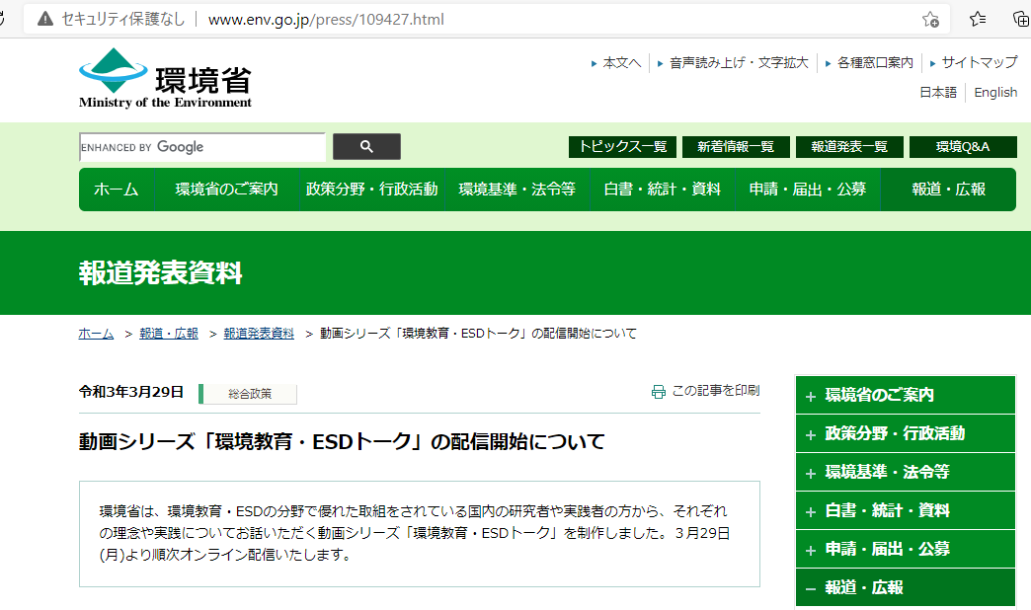
・全体のURL：https://www.youtube.com/watch?v=ZvEChLVhvW0&list=PL9Gx55DGS7x6v6nYxn11myEBhRxHXr2qB

【 昨年度ご協力いただきました環境教育/ESDトークの第3弾として手島先生の動
画を本日公開しました。手島先生の動画アドレスは以下の通りです。】

https://www.youtube.com/watch?v=hAAPCFrud_s&t=11s

とのことでした。「環境教育・ESDトーク」で検索しても簡単に見つかります。
公開日：令和3年3月29日（月）より順次公開（スケジュールは下記の通り）
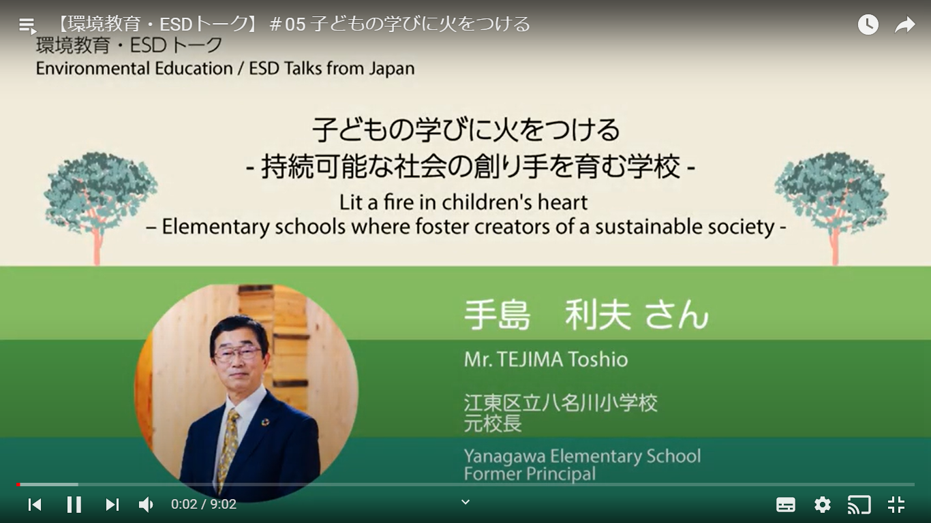

https://www.youtube.com/watch?v=hAAPCFrud_s&t=11s

東京都内は大きな公園の駐車場まで、どこもかしこも閉まっていて息苦しい連休
になりますね。この厳しい日々を乗り越えて皆様と会えるのを楽しみにしておりま
す。

「ＥＳＤ・ＳＤＧｓ推進研究室」 手島利夫
URL=https://www.esd-tejima.com/
事務所：〒130-0025 東京都墨田区千歳１－５－１０
☏＝ 03-3633-1639 090-9399-0891
Ｍａｉｌ＝contact@esdtejima.com

